Obvestilo za javnost, 5. 3. 2024: Zmago Jeraj, Z visokim korakom prestopim okensko polico, Mednarodni grafični likovni center, Grad Tivoli, 8. 3.–16. 6. 2024.

**Zmago Jeraj, Z visokim korakom prestopim okensko polico**

**8. 3.–16. 6. 2024**

Odprtje: petek, 8. marca 2024, ob 13. uri v Mednarodnem grafičnem likovnem centru v Ljubljani.

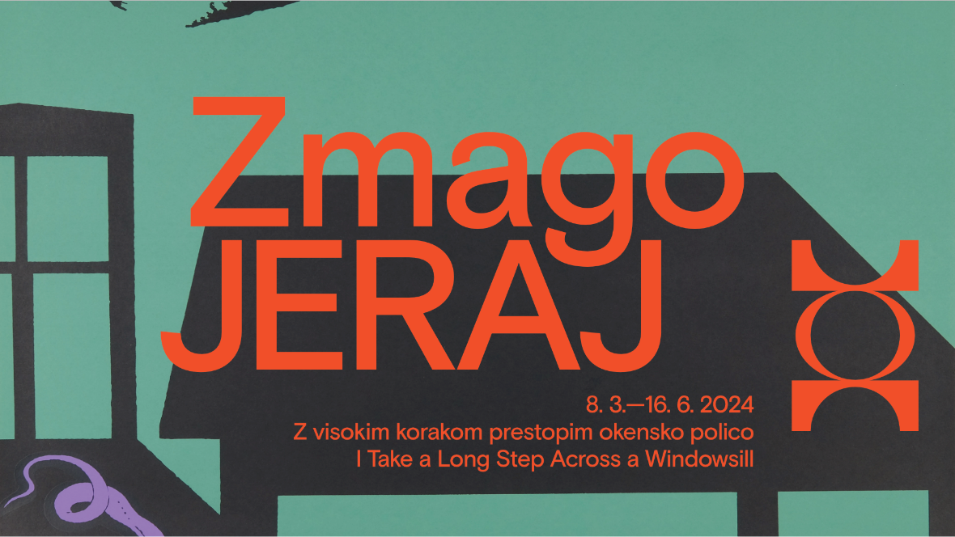

Zmago Jeraj je bil široko razgledana osebnost, pri čemer je eden od intrigantnih vidikov njegovega miselnega sveta zanimanje za literaturo. V ta okvir spada njegovo navdušenje nad delom poljskega pisatelja in likovnika judovskih korenin Bruna Schulza (1892–1942), katerega pisanje je Jeraj po naključju odkril leta 1973. Schulz je Jeraja v sedemdesetih letih in tudi kasneje na različne načine fasciniral in navdihoval. Razstava v Mednarodnem grafičnem likovnem centru skuša z nekaterimi svojimi elementi simbolično povezati oba avtorja. Naslovljena je z delčkom besedila iz *Julijske noči*, ene od Schulzevih zgodb, ki dobro povzema občutje in motiviko, ki sta značilna za razstavljena dela. Na slikah, fotografijah in grafikah iz zgodnje zrele faze Jerajevega opusa, izpostavljenih na razstavi, se kot motiv pogosto pojavljajo zamejitve, pregrade in ograde. To so linije, ki delijo gledalčevo vidno polje na dva dela in s tem temeljno definirajo vizualni učinek podobe. Ograje na Jerajevih delih pogosto prekinjajo prehodi in odprtine. Vajeni tega, da prehode dojemamo kot element, ki odpira pot nekam drugam, stran od tu, kjer smo, kot gledalci skušamo razumeti, kam nas umetnik usmerja. Rezultat tega razmisleka je konfuzen – odprtine nas namreč peljejo v črnino, praznino, ki ne ponuja nobenih odgovorov in le še prispeva k tesnobnemu občutku, ki ga oddajajo podobe.

Za Jerajevo fotografijo iz konca šestdesetih in sedemdesetih let je, poleg že opisanega elementa ograje, značilno prehajanje med interierjem in eksterierjem, pri čemer umetnik raziskuje različne svetlobne kombinacije oziroma učinke: naš pogled usmerja bodisi iz črnine notranjščin v svetlobo zunaj, poudarja kontrast med svetlo notranjščino in temnino noči ali pa nas usmerja iz dnevne svetlobe zunanjosti v temno notranjost prostorov. V istem obdobju se pojavljajo podobe, pri katerih je zanimivo to, da ni povsem jasno, ali gledamo v notranji, umetno ustvarjen prostor ali v zunanji, »naravni« habitat. Tako se elementi, ki jih povezujemo z interierji, denimo stoli in mize, v Jerajevih delih včasih znajdejo v neobičajnih, eksteriernih kontekstih. Nekatere Jerajeve podobe iz tega časa preveva občutek gledališkosti, scenskosti, kot da smo gledalci priča zaigranemu, dirigiranemu dogodku, ki se odvija na gledališkem odru ali filmskem setu. Še en zanimiv motivni sklop iz Jerajeve umetnosti poznih šestdesetih in zgodnjih sedemdesetih let pa predstavlja raziskovanje odnosa med podobo – človekom, živaljo, drevesom ... – in njenim odsevom.

V sedemdesetih letih se v Jerajevem slikarstvu in grafiki zidovi, celotne hiše in drugo od človeka ustvarjeno ruši, podira, izginja. S tem se podirajo tudi meje med zunanjim in notranjim. Človek se v delih iz tega obdobja načeloma ne pojavlja. Tam, kjer je prisoten, pa imamo občutek, da je njegova eksistenca ogrožena. Zaprt je v krhko notranjščino, katere »oklep« dobesedno poka. Preti mu nevarnost, da bo notranjost preplavila temna, agresivna snov, ki polzi po tleh. Odnos med »znotraj« in »zunaj« je tu izrazito napet.

S konceptom razstave oziroma vprašanjem prostorskosti v delih Zmaga Jeraja se povezuje tudi oblikovanje postavitve. Ideja te po eni strani izhaja iz Jerajeve želje odmakniti se od ustaljenih načinov razstavljanja likovne umetnosti, k čemur med drugim prispeva nekonvencionalna osvetlitev prostorov in del. Po drugi strani pa je oblikovanje postavitve poskus nekakšnega »uprostorjenja Jerajevih prostorov«, torej (trodimenzionalno) nakazovanje prostorov, kot jih v svojih (dvodimenzionalnih) delih upodablja Jeraj.

Zasnova razstave: Nevenka Šivavec, Gregor Dražil

Kustos razstave: Gregor Dražil  
Oblikovanje postavitve razstave: Toni Soprano Meneglejte

**Skriti vrt**

Razstavo dopolnjuje ustvarjalni in senzornomeditativni kotiček Skriti vrt, kamor lahko vstopi vsak obiskovalec razstave Zmaga Jeraja, odprt je za posameznike in skupine. Je ustvarjalni prostor (z delavnico, opremljeno s pripomočki za grafično ustvarjanje) in meditativna črna soba, kjer se zlivata poezija in Jerajev likovni svet. Soba je oblikovana senzorno, s posebej oblikovanim vonjem in svetlobo; namenjena je umiritvi misli, sprostitvi, meditaciji, čuječnosti.

Koncept: Lili Šturm   
Oblikovanje: Toni Soprano Meneglejte   
Oblikovanje vonja: Ana Marija Ličina   
Delavnice: Katarina Marov   
Delavnica je opremljena s sitotiskarsko opremo, donacijo Mladinskega doma Jarše

**O Zmagu Jeraju**

Eden najvidnejših slovenskih likovnih umetnikov druge polovice 20. stoletja Zmago Jeraj (1937, Ljubljana–2015, Ptuj) je ustvarjal kot slikar, grafik, fotograf, scenograf in knjižni oblikovalec. Dejaven je bil tudi kot likovni kritik, pisec besedil o umetnosti, likovni mentor. Med letoma 1996 in 2007 je bil profesor slikarstva in risbe na ALUO v Ljubljani. Po začetnem študiju na ljubljanski Akademiji za likovno umetnost je študij nadaljeval v Beogradu, kjer je leta 1960 tudi diplomiral na slikarskem oddelku pri profesorici Zori Petrović. Leta 1967 je pri profesorju Gabrijelu Stupici na ALUO zaključil specialko za slikarstvo. Tudi po študiju je nadaljeval izobraževanje, med drugim se je leta 1969 izpopolnjeval v tehniki sitotiska na grafičnem oddelku Hornsey College v Londonu, študijsko je potoval v Rusijo (proučeval starorusko slikarstvo) in na Poljsko (navdušil ga je poljski plakat). V Mariboru, kamor se je preselil leta 1962, je aktivno sodeloval kot organizator fotografskih in likovnih razstav, likovno je urejal revijo *Dialogi*. Aktivno je sodeloval v Zvezi društev likovnih umetnikov. Za svoje ustvarjanje je prejel več nagrad, že leta 1972 nagrado zlata ptica, leta 1985 nagrado Prešernovega sklada za umetniške dosežke v risbi in gvašu, leta 1991 Jakopičevo nagrado in leta 2009 Prešernovo nagrado za življenjsko delo.

-----------------------------------------------------------------------------------------------------------------------

INFORMACIJE

Razstava Zmaga Jerajaje na ogledod 8. marca do 16. junija 2024, od torka do nedelje med 10. in 18. uro.

Kontakt za medije: Sanja Kejžar Kladnik, sanja.kejzar@mglc-lj.si, 041 373 916